Práctica 6: Formulario de PHP

Apartado 1
Crear un formulario para introducir los datos de una vivienda. En concreto se introducirán los siguientes datos:
- Tipo de vivienda (Piso, Adosado, Chalet, Casa)
- Zona (Centro, Nervión, Triana, Aljarafe, Macarena)
- Dirección
- Número de dormitorios (1 a 5)
- Precio en euros
- Tamaño en metros cuadrados
- Extras (Piscina, Jardín, Garage)
- Observaciones

La figura 2 muestra el formulario de inserción de la vivienda. La figura 3 muestra el resultado de una inserción correcta, mientras que la figura 4 muestra el resultado de una inserción con errores. Los posibles errores son la ausencia de dirección o bien que el precio o el tamaño contengan valores no numéricos.

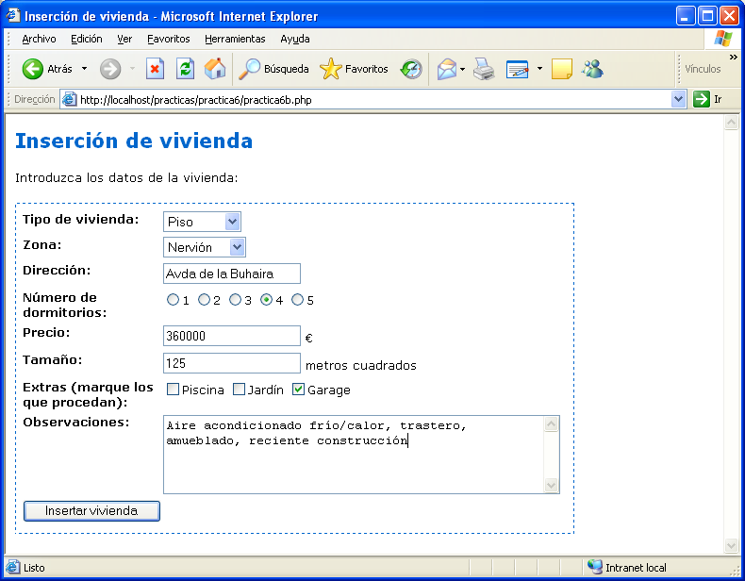
Figura 2: formulario de inserción de vivienda

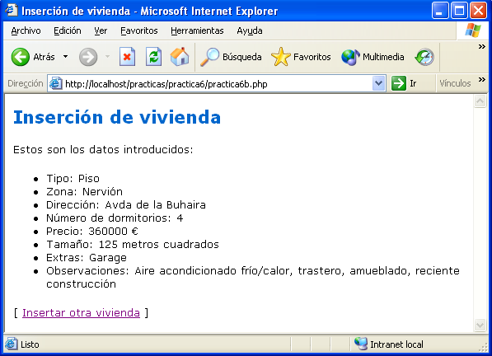
Figura 3: resultado de una inserción correcta

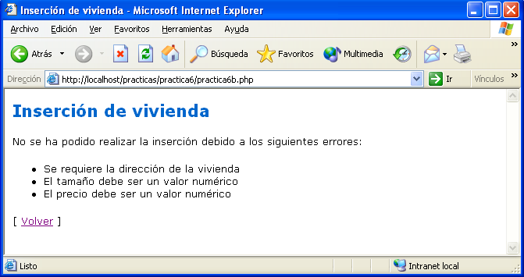
Figura 4: resultado de una inserción con errores

